Муниципальное образовательное учреждение
дополнительного образования детей
ЦЕНТР ВНЕШКОЛЬНОЙ РАБОТЫ

ДИНАМИЧЕСКИЕ ПАУЗЫ
ДЛЯ ЗАНЯТИЙ С ДЕТЬМИ ДОШКОЛЬНОГО ВОЗРАСТА

Составитель:
педагог дополнительного образования
ПРИДАНОВА Татьяна Николаевна

2010 г.

Динамические паузы

РАЗМИНКА

ЭЙ! Попрыгали на месте. Прыжки.
ЭХ! Руками машем вместе. Движение «ножницы» руками,
ЭХЕ-ХЕ! Прогнули спинки, Наклон вперед, руки на поясе, спину прогнуть.
Посмотрели на картинки. Нагнувшись, голову поднять как можно выше.
ЭГЕ-ГЕ! Нагнулись ниже. Глубокий наклон вперед, руки на поясе.
Наклонились к полу ближе. Дотронуться руками до пола.
Э-э-э! Какой же ты лентяй! Выпрямиться, погрозить друг другу пальцем.
Потянись, но не зевай! Руками потянуться вверх, поднявшись на носки.
Повертись на месте ловко. Покружиться.
В этом нам нужна сноровка.
Что, понравилось, дружок?
Завтра будет вновь урок!
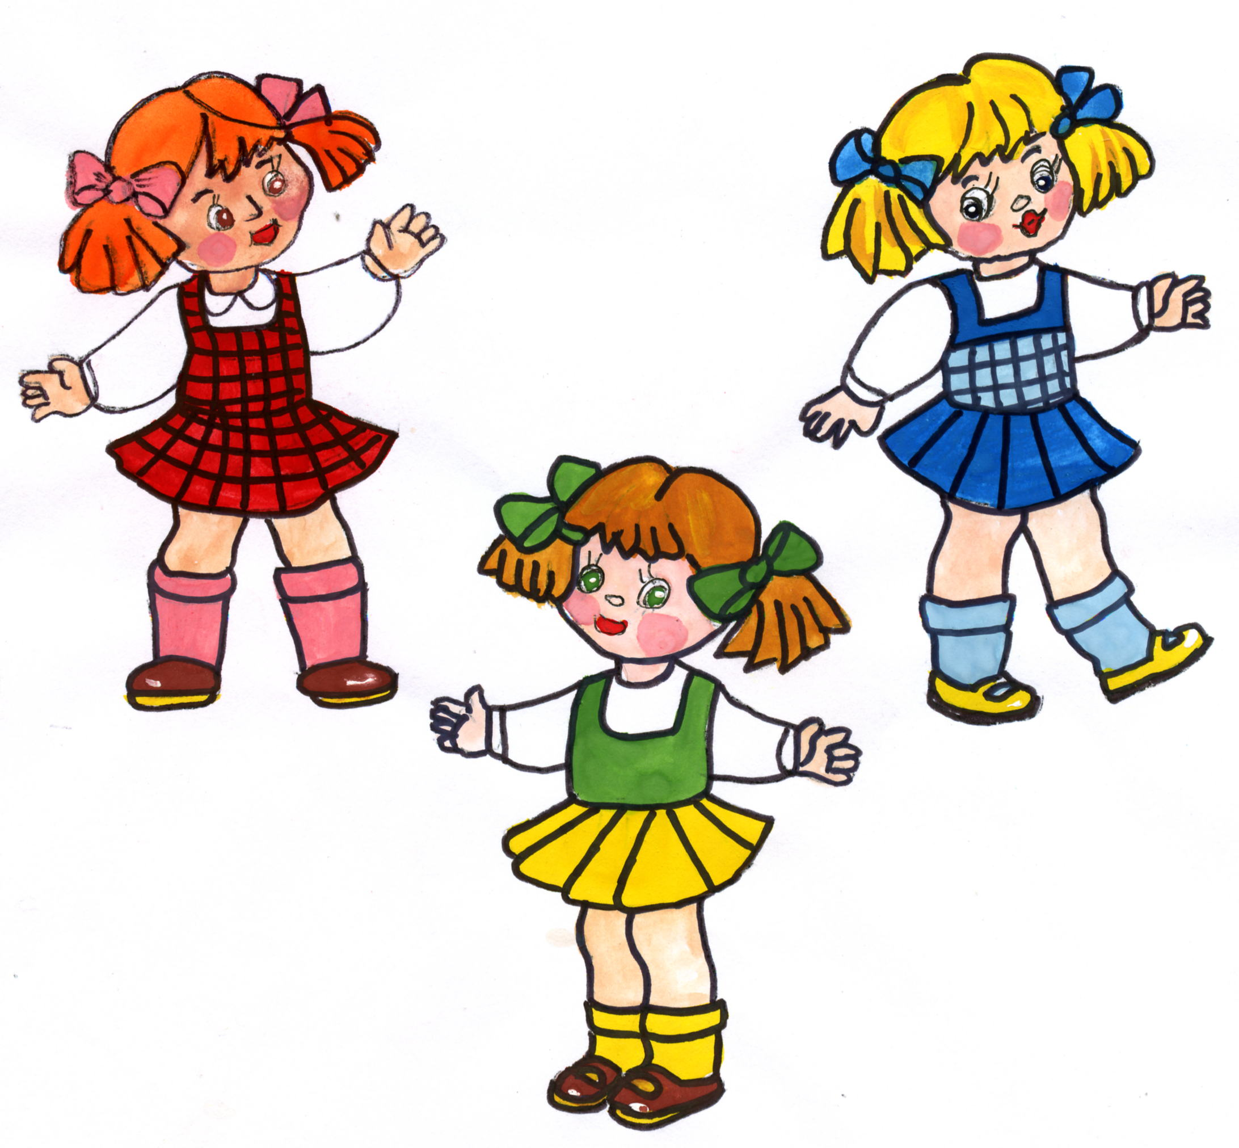

НОВОСЕЛЬЕ

Динь-дон, динь-дон – Наклоны из стороны в сторону, руки на поясе.
Гномы строят новый дом. Кулак на кулак.
Красят стены, крышу, пол Руками, словно кистями, «красим» сбоку, вверху,
внизу.
Прибирают все кругом. «Метем» метлой.
Мы к ним в гости придем Шаги на месте.
И подарки принесем. Вытянуть руки вперед, ладонями вверх.
На пол – мягкую дорожку, Наклон вперед, руками «стелем» дорожку.
Расстелив ее к порожку. Попятиться назад.
Две подушки на диван, Руки сложить ладонями вместе – сначала под
одну щеку, затем под другую.
Меду липового жбан. Руки округлить, вытянуть перед собой.
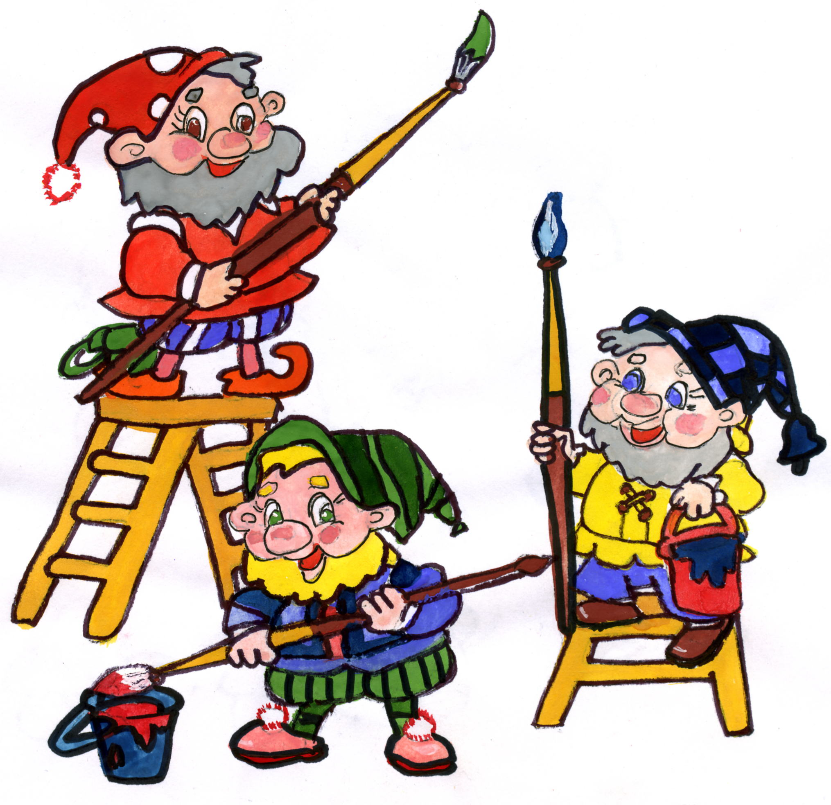

ЧОК-ЧОК, КАБЛУЧОК

Чок-чок, каблучок! Потопать ногами
В танце кружится сверчок. Покружиться.
А кузнечик без ошибки Движения руками, как при игре на скрипке
Исполняет вальс на скрипке.
Крылья бабочки мелькают – Движения руками, как крыльями
С муравьем она порхает. Покружиться парами на подскоках.
Приседает в реверансе Девочки делают реверанс.
И опять кружится в танце. Покружиться.
Под веселый гапачок Танцевальные движения, как в гопаке.
Лихо пляшет паучок.
Звонко хлопают ладошки! Похлопать в ладоши.
Все! Устали наши ножки! Сесть на свое место.

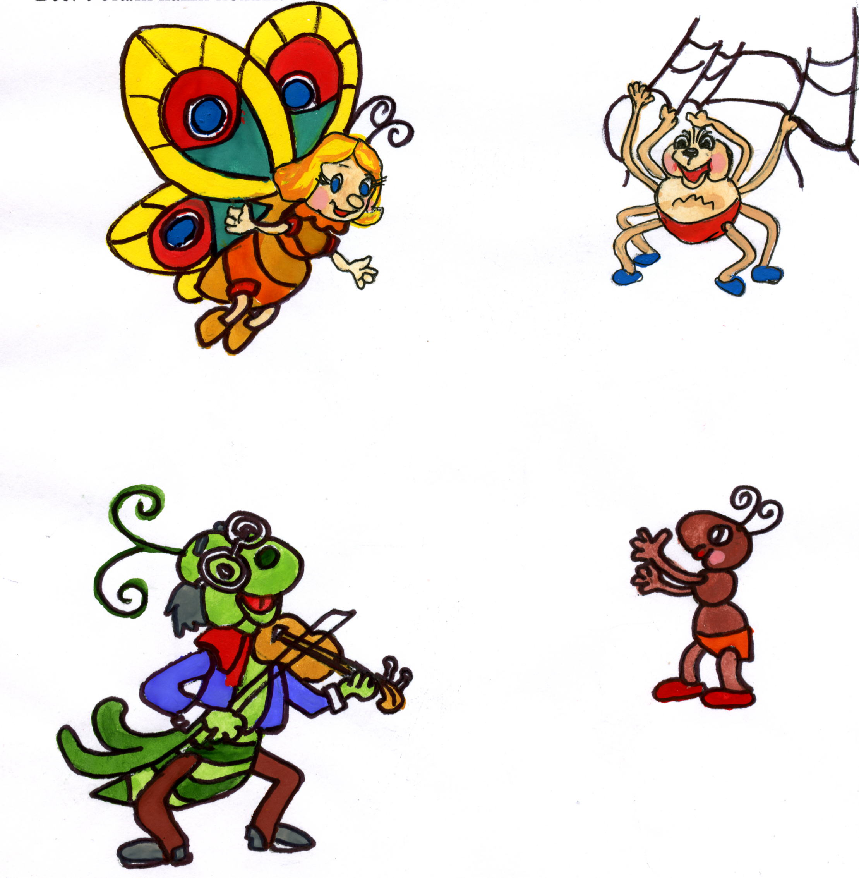

КОШКА
Вот окошко распахнулось. Руки развести в стороны.
Вышла кошка на карниз. Имитация мягкой грациозной походки кошки.
Посмотрела кошка наверх, Запрокинуть голову, посмотреть вверх.
Посмотрела кошка вниз. Опустить голову, посмотреть вниз.
Вот налево повернулась, Повернуть голову к левому плечу.
Проводила взглядом мух. Повернуть голову к правому плечу, взглядом
«проводить» муху.
Потянулась, улыбнулась Соответствующие движения и мимика.
И уселась на карниз. Сесть на свои места.

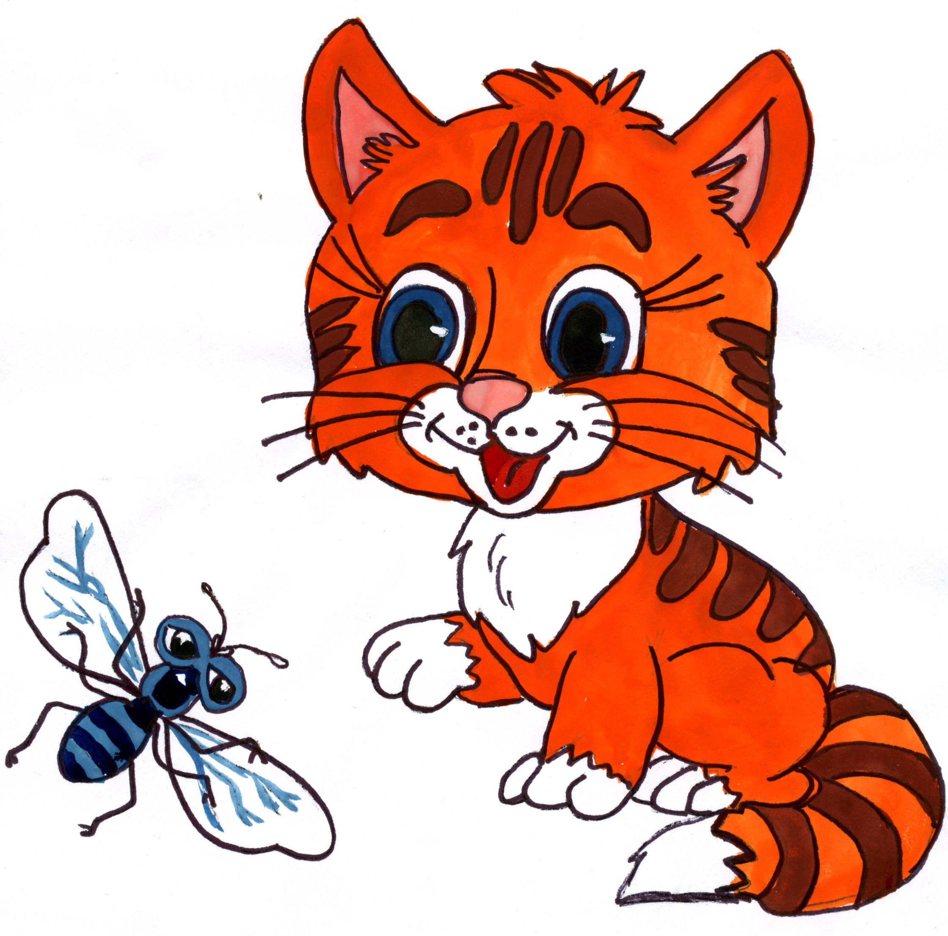

КТО ЗА КЕМ ИДЕТ

Цыпленок на цыпочках Дети крадучись идут на носках.
Крался за кошкой.
А кошка на цыпочках
Шла за Антошкой.
Антошка на цыпочках
Двигался к дому.
Теперь повернемся, Развернуться в другую сторону.
Пойдем по-другому.
На пятках за кошкой
Плетется Антошка. Идти на пятках.
За бедным цыпленком –
Усатая кошка.
Цыпленок от страха
Забрался в корзину. Присесть, руки – к полу.
Сердитая кошка
Выгнула спину. Не отрывая рук от пола, выпрямить ноги, выгнуть
спину.

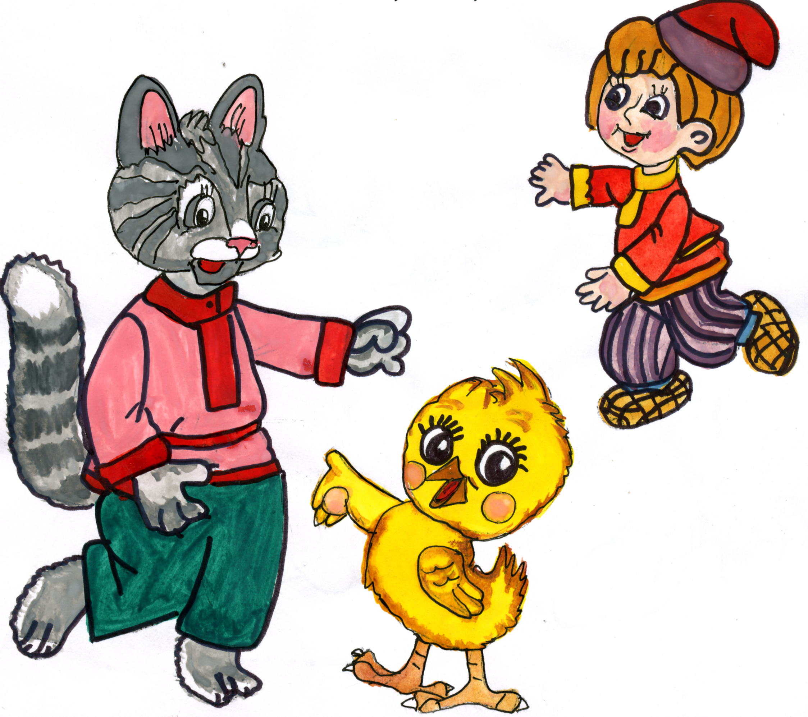

ЦОК, ЦОК, ЦОК!

Громко цокают копытца. Шаги на месте.
По мосту лошадка мчится. Скакать как лошадки.
Цок, цок! Цок! За ней вприпрыжку Бег на месте с подскоками.
Жеребенок и мальчишка.
Цок – копытце жеребенка. Топнуть правой ногой
Цок – каблук о доски звонко. Топнуть левой ногой.
Понеслись, лишь пыль клубится «Моталочка» руками
Всем пришлось посторониться. Пятиться на каблуках назад.
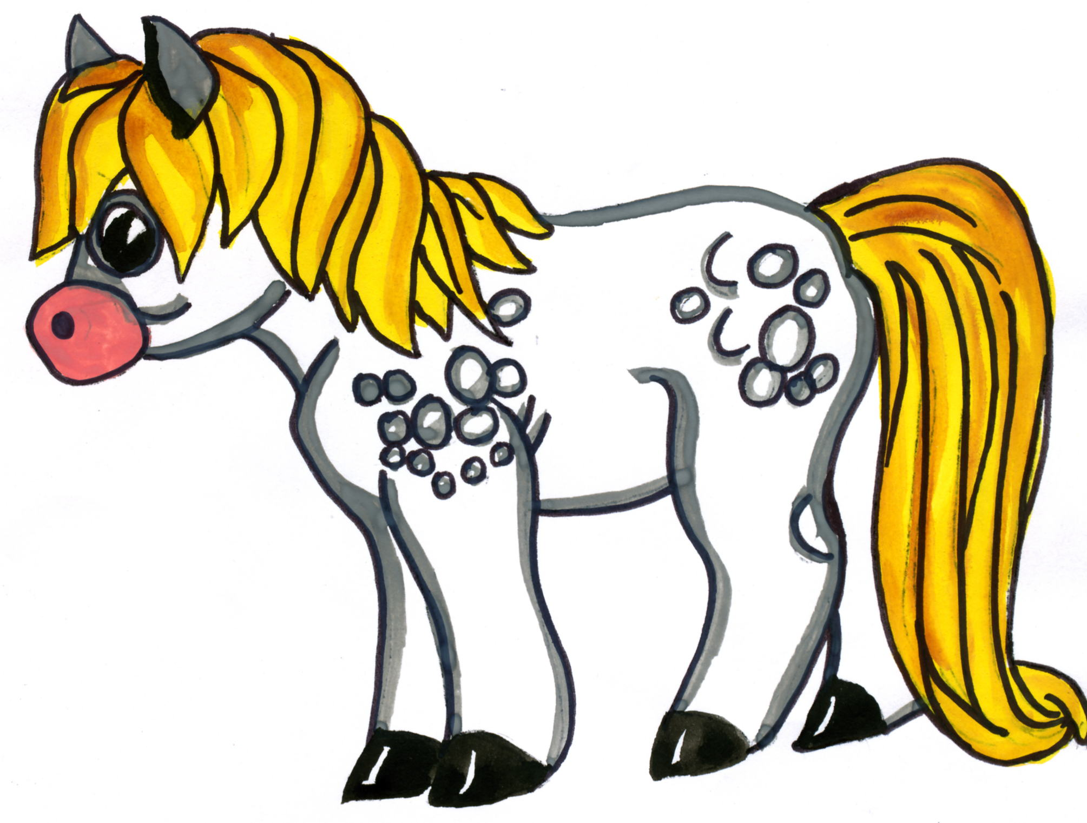

УТКА И КОТ
Утка крякает, Утиные шаги вперевалку.
Зовет Зовущий жест рукой.
Всех утят с собою. Быстрые, семенящие шажки вперевалочку.
А за ними кот идет, Вкрадчивые шаги кота.
Словно с водопою.
У кота хитрющий вид, Прищурить глазки, посмотреть хитро.
Длинные когтищи. Показать цапки-царапки.
Не смотри ты на утят! Погрозить пальцем.
Их не дам в обиду! Руками, словно крыльями, загородить за собой
«утят».

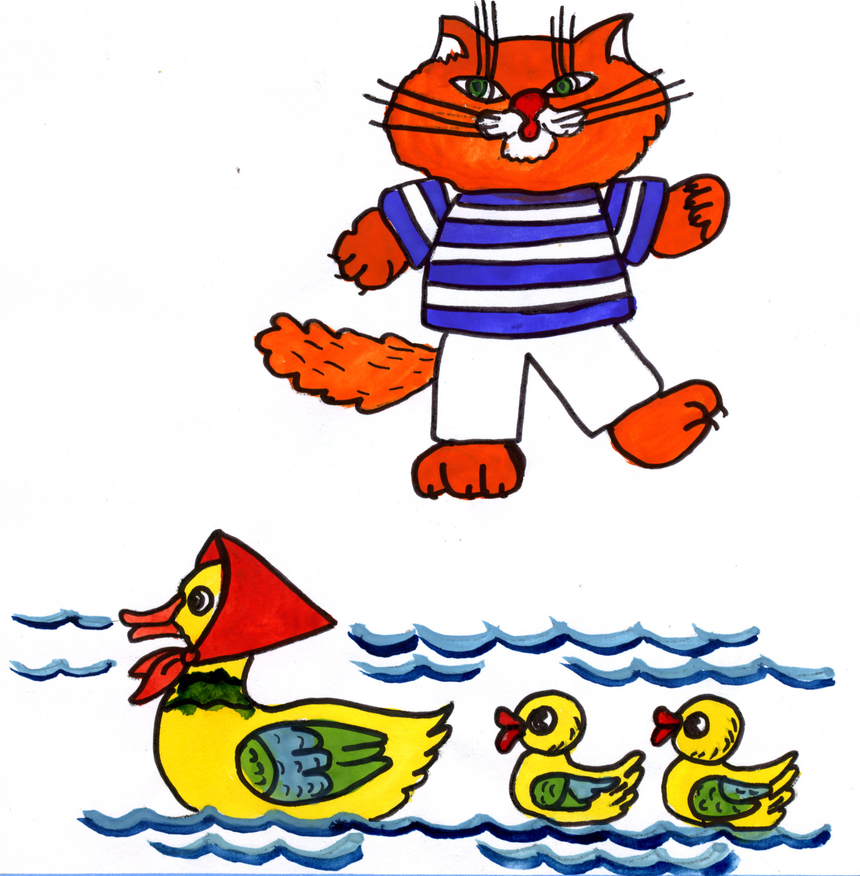

ЗАЙЦЫ
Скачут, скачут во лесочке Прыжки на месте на двух ногах.
Зайцы – серые клубочки, Руки возле груди, как лапки у зайцев, прыжки.
Прыг-скок, прыг-скок – Прыжки вперед – назад, вперед – назад,
Встал зайчонок на пенек, Встать прямо, руки опустить.
Всех построил по порядку,
Стал показывать зарядку.
Раз! Шагают все на месте. Шаги на месте.
Два! Руками машут вместе. Руками перед собой выполняют движение
«ножницы»..
Три! Присели, дружно встали. Присесть, встать.
Все за ушком почесали. Почесать за ухом.
На «четыре» потянулись. Выпрямиться.
Пять! Прогнулись и нагнулись. Прогнуться, наклониться вперед.
Шесть! Все встали снова в ряд, Построиться в ряд.
Зашагали как отряд. Шаги на месте.

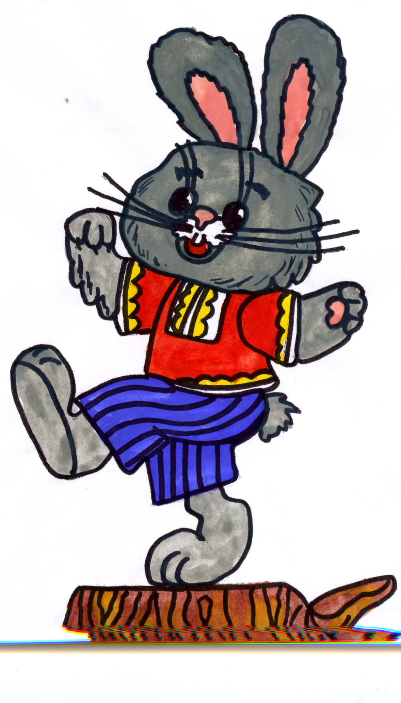
ОБЛАКО

Беленькое облако Округленные руки перед собой, пальцы в замок.
Поднялось над крышей. Не расцепляя рук, поднять их над головой.
Устремилось облако Выпрямить руки.
Выше, выше, выше. Потянуться руками вверх.
Ветер это облако Плавные покачивания руками над головой из
стороны в сторону.
Зацепил за кручу. Сцепить руки кончиками пальцев над головой.
Превратилось облако Руками описать в стороны большой круг и
В дождевую тучу. опустить. Присесть.

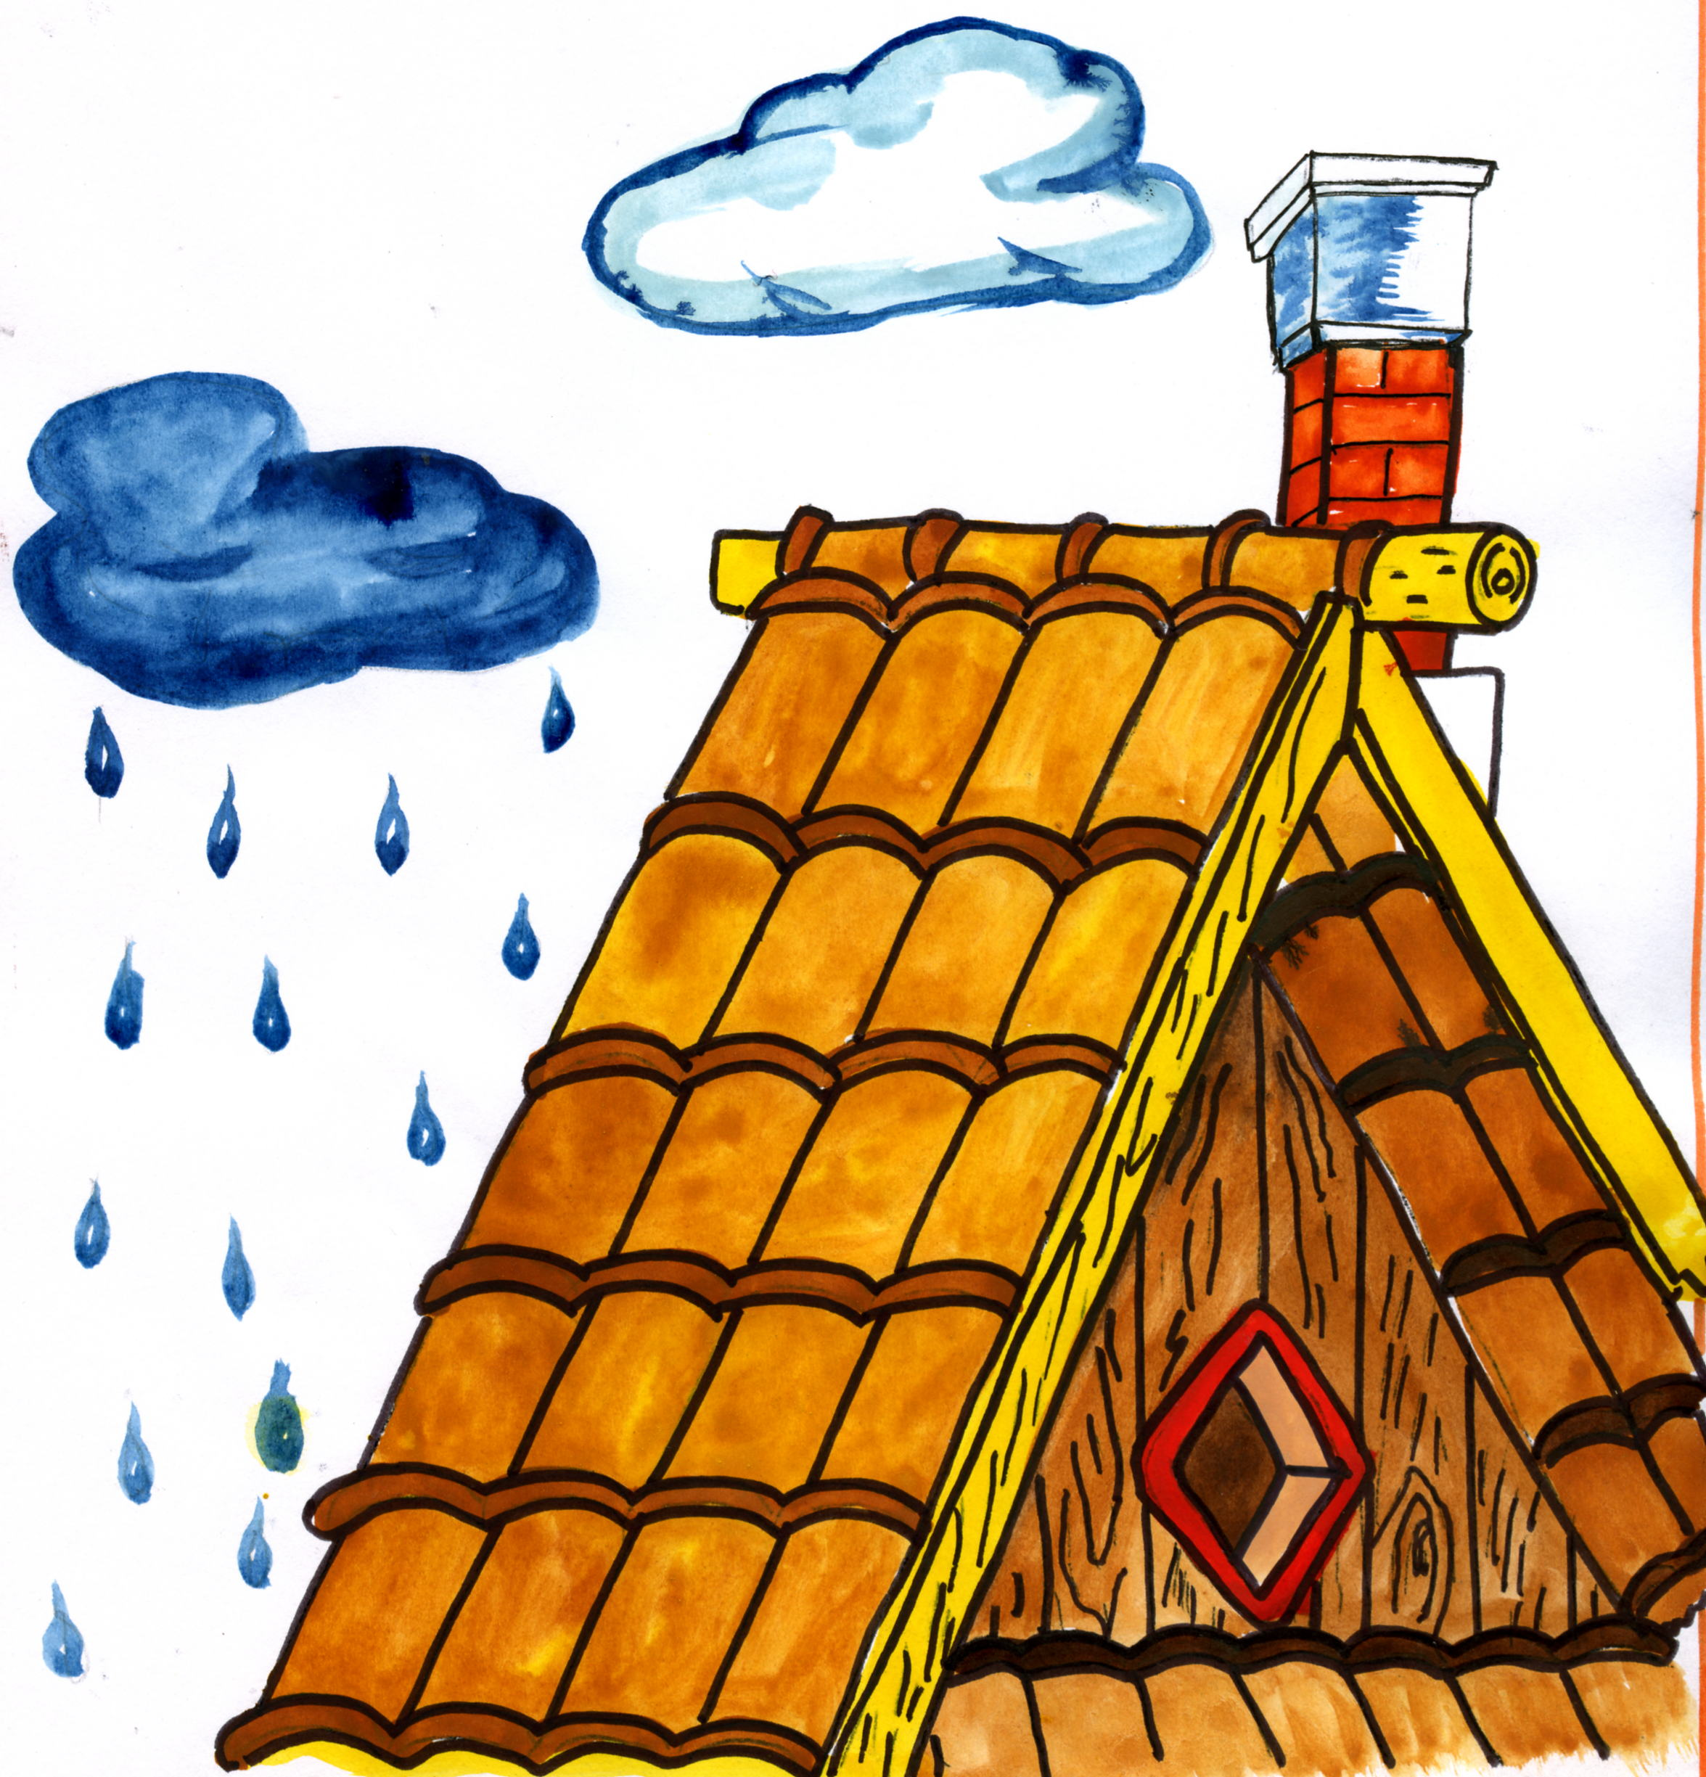

ОГОРОД

Повторяй за мной зарядку. Шаги на месте.
В ней звук [Т]
Пришел на грядку.
Тыква вот, а вот томат. Вытянуть руки влево, вправо.
Здесь – капуста, здесь – салат. Наклониться к левой ноге, затем к правой.
Выпрямиться.
Тмин, картошка, артишок Руки на пояс, к плечам, вверх.
И петрушки корешок. Руки опустить
Все, что вырастили мы, Развести руки в стороны.
Будем есть мы до весны. Руки вниз, выпрямиться.

